目 录

引言……………………………………………………………………3
- 项目研究的目的、意义…………………………………………3
- 国内外研究概况…………………………………………………5
- 主要研究内容、关键技术………………………………………6
3.1主要研究内容…………………………………………………6
3.2关键技术………………………………………………………7
3.3需解决的主要问题…………………………………………12
- 项目实施方案……………………………………………………16
4.1总体目标……………………………………………………16
4.2实施内容……………………………………………………18
4.3实施方案……………………………………………………28
4.3.1技术路线……………………………………………28
4.3.2各阶段实施内容……………………………………28
4.3.3项目的实施进度……………………………………30
- 试验与分析……………………………………………………32
5.1基础数据建立………………………………………………33
5.2进口箱处理…………………………………………………36
5.3出口箱处理…………………………………………………40
5.4码头作业机械调度…………………………………………42
6. 项目推广应用前景及其经济、社会、环境效益…………………43
6.1推广前景……………………………………………………43
6.2项目经济社会效益…………………………………………43
结束语…………………………………………………………………45
参考文献………………………………………………………………46

引言
本项目立足于目前泸州港的生产规模和业务需求，并结合其将来的发展前景，逐步加大对系统本身技术含量的投入，提高智能化管理水平、生产调度水平及实际作业的监控水平，使其总体科技水平能够达到我国沿海港口大型专业集装箱码头上个世纪九十年代中期水平。这样一个战略思路被作为本项目系统设计的总体目标。使系统能充分体现出实用性、先进性、开放性、灵活性、安全可靠性以及完备性等几个方面，所涉及到的关键技术主要为：集装箱运作管理、船舶积载、外部信息交换以及商务计费.
本项目针对泸州港内贸箱与外贸箱并行运作、业务流程复杂、随机情况与特殊因素繁多的状况，采用较强的技术手段完成了系统设计、系统功能和信息处理的技术环节，所开发研究的信息管理系统不仅体现沿海大港集装箱码头的业务特点，同时又考虑内河内陆港业务的特殊性。
- 项目研究的目的、意义
泸州港具有良好的地理位置和广阔腹地范围，是长江上游的重要枢纽港，集装箱业务是港口的重点方向。作为货物和信息的集散地，集装箱码头不仅与外部需要大量的信息交流和通讯，而且在集装箱码头内部对信息化管理程度提出了更高的要求。作为西部新兴的一个重要港口，后来居上、高起点、跨越式发展是必由之路，建设信息化和智能化系统是集装箱码头发展的必然选择，特别是对深处内陆的中小型集装箱码头而言，如果没有良好的管理和通讯系统，将必然会降低竞争能力，逐渐失去在市场中的地位。因此根据泸州国际集装箱码头的战略位置及业务特点，确立一个正确的战略思路和一套完整的、切实可行、行之有效的码头管理系统设计方案则显得尤为重要。
随着企业经营活动的市场化、全球化，企业要在激烈的市场竞争中立于不败之地，提高企业的作业效率和经济效益，必须加强企业各个部门的相互协作以及企业的整体运作；另一方面现代化电子技术和计算机技术的发展，计算机管理、Internet/Intranet的应用，使信息高度集成和共享已经成为可能，为提高企业的竞争力和企业的整体效益，必须走企业全面信息化道路，建立企业信息网络。该系统的开发与应用将成为西部内河港口现代化管理的示范，极大地提高泸州港的地位与形象，提高该港的管理水平、生产效率和竞争能力，为泸州港成为西部枢纽港奠定坚实的基础。另外，随着我国产业结构的调整和物流发展的需求，内陆的公路、铁路集装箱中转站和物流中心将得到飞速发展。本项目是结合我国目前主要的集装箱码头的现状：尽管多数码头已具备并使用了计算机管理系统，但也只是局限于满足码头业务管理的最基本的需求，解决实际生产中的最基本的问题。尤其是内河及西部中小集装箱码头信息化水平低，作业不规范，管理人员和作业人员经验不足，从而也导致了在不同程度上制约了码头综合能力的进一步的挖掘和提高。从这几个方面作为研究开发的切入点，真正使先进的核心技术、关键技术融入到企业的生产管理之中，使专有技术有可能直接转化形成规模生产能力，提高企业的自身效益。始终贯彻以企业需求为基础，信息化管理为核心，技术产品市场化为导向这一宗旨，提高集装箱运输作业整体效益和效率，带动我国集装箱运输领域的技术更新换代和产业技术升级。促进西部及内河集装箱运输的发展，提高中小集装箱码头的管理水平，为未来通过技术集成将货物流、箱流、信息流紧密联系起来，开发出适应不同规模和层次的模块化集装箱码头智能系统具有着非常重要的意义。

2. 国内外研究概况
近年来，我国的一些集装箱港口在信息化建设上开始引进先进技术，如“九五”期间开展的“EDI示范工程项目”，中国远洋运输公司、天津港、青岛港、上海港和宁波港引进了瑞典Frontic公司的Amtrix EDI系统软件取得了初步成功；深圳、上海等少数港口开始采用智能卡技术；一些港口，特别是中外合资的集装箱码头采用国外先进的系统，包括无线通讯技术等，但同时也存在着价格成本高，与国内现有生产管理模式的业务处理流程不近吻合，维护困难等诸多问题；而该领域的国内软件又存在其它方面的问题，从总体上看，主要表现在以下几个方面：
·多数港口的集装箱管理系统只是停留在数据的计算、统计、查询等最基本的功能上；
·港口集装箱管理系统多种多样，规范化和标准化程度不够；
·现有的技术分散，没有统一和系统的综合和集成，作业效率低，人工干预的因素多；
·系统集成远远不够，内部通讯和外部通讯与系统的联系不紧密，存在大量的重复劳动和手工操作；
·系统只是初步解决了简单作业问题，智能化还有很大差距；

国外航运和港口发达的国家和地区毫不例外地在集装箱港口智能化管理方面十分重视，并取得了快速发展，基本上实现了现代化管理，个别港口在智能化管理方面取得了突破。远程预定、无线识别、车辆定位、智能优化调度、手持电脑、机载电脑、自动积载、电子数据交换等技术已经基本成熟，并得到了广泛应用。
香港的HIT、新加坡帕西尔潘江集装箱码头、美国的奥克兰港、荷兰的鹿特丹港、日本的川崎港、台湾的基隆等世界著名的集装箱港口与码头，其年吞吐量都在数百万至上千万标箱的规模。不具备较高水平的自动化、智能化信息管理系统，则将很难确保集装箱管理的有条不紊与正常运作。智能化发展最典型的是世界第三大集装箱港口，荷兰鹿特丹港的ECT码头，整个码头基本实现了无人管理，堆场机械、移动车辆都是无人操作。特别是在“集装箱码头智能优化调度”等多项重点的技术领域，上述港口都得以广泛的使用，并达到了较先进的技术水平。
3. 主要研究内容、关键技术
3.1 主要研究内容
今年年初在交通部等国家有关部门的组织下，项目技术承担单位—交通部水运科学研究所对我国的西北、西南以及长江流域的泸州港进行了实地调研，特别是通过与泸州港有关领导和技术人员的接触，我们切身感到泸州对发展集装箱业务和信息化建设非常重视，对规划建设现代化集装箱码头充满信心，同时也为本项目的立项与实施奠定了一个良好的基础。
泸州港是位于长江流域中的内陆港，生产规模、规范化管理以及信息化建设正处于起步和发展阶段。尤其是其生产经营模式是以外贸箱为主、内贸箱为辅，内外贸箱共同经营的形式，这势必就带来了与其特有的一些复杂性：业务单证不统一规范，基础信息的获取不及时，同时要兼顾内陆场站、船公司、货运代理的部分职能等。这就要求信息管理系统不能照搬沿海大码头的信息处理流程，既要保证信息处理的及时准确，又要充分考虑其的特殊性、复杂性与容错性，则是本项目的一项主要研究内容。
3.2 关键技术
信息化建设在如何与生产管理有机结合，既能充分发挥企业管理信息系统的技术水平，又能满足各生产环节的需求，达到国外或沿海某些集装箱码头能对生产作业实现智能化管理、优化调度，并为企业的管理层提供相关的辅助决策手段这样一个技术水准的问题上，本项目的设计方案应着重致力解决集装箱的运作管理、船舶积载系统、与外部信息交换系统和商务计费系统这四个方面的关键性问题：
·集装箱运作管理
从服务台办单，检查口收发箱，集卡进出闸，到中控调度，船舶进出口，CFS（泸州港集装箱码头具备CFS拆装箱库及场地）拆装箱均能与码头实际运作相配合，尽量缩短操作时间，为货主提供快捷和优质的服务。另外还有尽善尽美的每日报表，随心所欲的数据查询。上述的一切则需要系统要具备一套完善、合理的信息处理流程和数据库设计，绝对要避免信息的二次处理、重复录入以及信息提供不完整、不准确等现象的出现。（见下图）

集装箱运作业务流程
EDI报文
码头制订收箱计划
安排场位

预约
检查口收箱
出口装箱单
集港
进场


船公司
装船计划和预配
中转
进口箱堆场 出口箱堆场 船舶积载
船期、进口舱单和船图
直提
船图和装船报告
装船
卸船报告

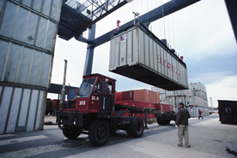
提箱
港务局调度 理货公司
卸船
码头制订卸船计划

检查口放行
出口 进口 中转 直提

·船舶积载系统
如何实现最高效率的集装箱装卸顺序，减少倒箱率，系统则需按不同的箱型、尺寸、重量级别和目的港，再根据船舶本身的属性与稳性，制定出直观详细的船舶积载图，并提供科学合理、精密准确的“装卸船计划”和“作业场地计划”，来全面提高码头装卸的实际作业效率，减少船舶在港停泊时间。此外系统还应拥有显示船舶及堆场资料（表格数据、图形界面等）的功能，便于按实际情况策划理想的集装箱装卸顺序。如示意图：
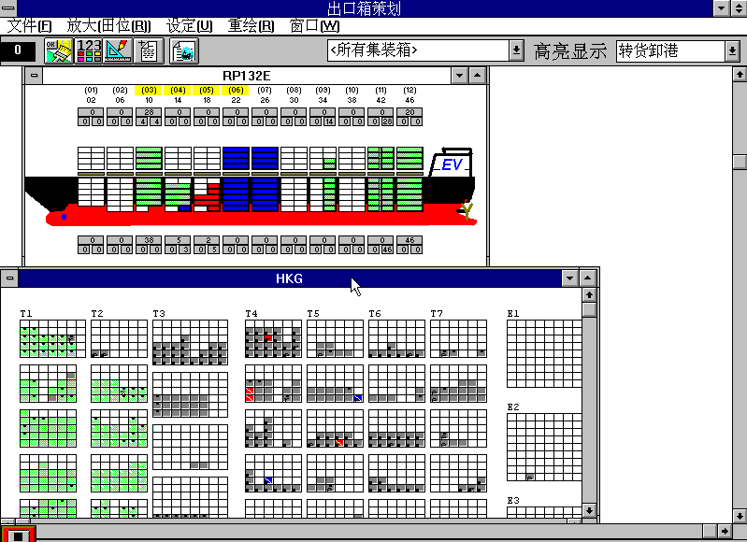

·与外部信息交换系统
减少船舶在港停时，加快集装箱在港的周转，实际上就是提高信息处理的准确性与速度，而这一切又将取决于基础信息的采集、获取和发送的及时与否。一个企业的信息管理系统是否能有效解决系统本身与外部进行信息交换这个问题就显得格外地重要。尽管目前与泸洲港有着密切业务关系的业务伙伴有些暂不具备进行电子数据交换的条件，但作为该项目在进行系统方案设计时，确实是一个必须面对、不容回避而且必须考虑予以解决的关键性问题之一。对于集装箱码头而言，与其有着密切业务关系并需进行电子数据交换的企业用户主要分为：船公司（船代）、海关、理货公司、场站等这几类；所交换的信息内容主要涉及到：集装箱进出口资料、集装箱在港信息和集装箱进出港动态这几类。信息格式标准：UN/EDIFACT标准，中远格式标准，交通部推荐颁发标准以及各家船公司自定义标准。

·商务计费系统
商务计费系统在整个项目在实施过程中起到了“画龙点睛”的作用，因为它直接涉及到货主及客户的经济利益和集装箱码头企业本身的经济效益。该问题解决的不好将意味着整个项目得不到成功底运作，同时上述几个关键性问题若达不到设计要求，商务计费的合理性、准确性、及时性也就无从谈起。因此如何设置齐全的各种计费项目和费率；根据生产作业计算生成收费清单；与财务子系统共享数据、为会计凭证提供原始数据；与船公司传送收费数据；统计分析累计业务收入、应收帐款等，将是本项目在研制开发过程中需重点予以解决的。
3.3 需解决的主要问题
为了全面提高泸州港集装箱码头的信息化管理水平，同时考虑到其生产运作经营模式是内外贸集装箱同时进行运作这一业务特点，本项目的系统开发与设计着重解决了以下几个方面的问题：
·信息“孤岛”问题
由于一些集装箱码头没有编制一套覆盖全部业务的管理软件，所以计算机只解决了部分业务的需求，担负部分业务信息的传递，计算机大多以单项业务为一个系统范围，进行记录和统计，有的只是记录台帐，而相关业务之间不能进行有效的信息交换，更未实现信息资源共享，结果是堆场内形成一个个信息孤岛，业务处理效率和管理水平受到极大的制约。
解决方法：
系统的开发和设计人员，在深入调查研究分析的基础上编写出堆场全部业务的作业流程﹑业务职责划分和业务需求，进行堆场业务管理信息系统的编制（也可以在港口﹑地区﹑甚至更大的范围内统一编制）．编制后，还要进行多次的调试﹑修改﹑完善，直至可以完全替代手工操作，完全满足业务需要。从而使堆场的信息网络覆盖全部业务，形成一个完整的管理信息系统，堆场的信息流畅通，“孤岛”自然消失。
·检查桥未能履行闸口职能问题
检查桥是集装箱及货物进出堆场的关卡。检查桥应对进出场的每一个集装箱及货物进行检查、审核、确认和放行等工作，因而检查桥是整个堆场业务中一个起着把关和控制作用的重要环节。目前多数堆场在集装箱及货物进场时没有任何控制和记录，集装箱及货物不办委托手续就直接进场，由现场理或员和司机卸车堆存，因此使检查桥失去闸口功能。
解决办法：
（1）将检查桥业务纳入到堆场管理信息系统之中进行管理；
（2）集装箱进场时，检查桥进行核查，有进场委托的集装箱由检查桥打印入场单、并指定场地和箱位；（3）集装箱出场时，同样由检查桥通过管理信息系统进行核查，有提箱委托的集装箱，且提箱手续完备，方可打印出门证，否则不允许出场。
检查桥功能的完善和严格监控为集装箱及货物的安全，同时也是堆场规范化管理的必要条件。
·堆场箱位不准问题
堆场内集装箱箱位不准，是长期存在的一个问题。货主提箱，堆场人员很难提供准确的箱位，一般只提供在某个区域，因此造成货主、理货员四处查找，延长了货主提箱时间，降低了堆场作业效率。
解决办法：
（1）首先从检查桥控制，箱子进场时，检查桥即刻指定箱位，司机必须按指定的箱位卸箱码放；
（2）现场无论是何种作业，只要造成箱子移位，就必须向箱管反馈，箱管在场图中进行变更，箱管能够管理和控制堆场的集装箱堆存及变化。要达到这种要求，必须采用计算机管理才能保证其准确性。这样，客户无论何时提箱，堆场都能提供准确的箱位，同时也能为船公司和箱主对箱子的跟踪提供及时准确的信息。
·现场作业实时反馈
现场作业情况反馈的实时性问题，是长期困扰码头管理的一个难点，也是码头在管理信息系统的设计中普遍遇到的一个棘手问题。现场作业紧张繁忙且复杂多变，如何才能把变化频繁的现场作业情况及时反馈到业务主管部门，并及时对集装箱的情况进行实时性的变更，关系到堆场的各类信息数据是否能准确地流转，并影响到堆场的综合管理水平，因此解决这个问题至关重要。
解决办法：须实现“车载”，即在堆场的作业机械上安装无线终端，司机从管理信息的显示画面上接受指令。如集装箱进场时，司机就可以看到将要吊卸的箱子及应码放的位置。当司机完成作业后，立即在终端上予以确认，此信息即刻反馈到堆场业务指挥中心，从而真正实现堆场信息的实时性并保证其准确性。
堆场如暂无条件上“车载”，也可采用“对讲机”通讯手段。堆场管理员用计算机安排箱位，用对讲机指挥司机作业，司机作业后用对讲机反馈，堆场管理员输机确认，这样就做到了作业反馈及时，计算机内的堆场信息基本保证了实时性与准确性．从有关堆场的实践看，采用此方法是可行的，而且还减少了现场业务员。
·不能与外部共享信息数据
由于码头没有与外部联网，码头、船公司、货主及有关单位的许多数据，信息不能与之共享，必须进行纸单据传递，而且需要人力去重新输机录入。如码头的转栈信息、船公司的空箱转场信息等等，不管多少箱都要一条一条地把箱子的各种信息录入计算机，造成信息资源和人力的浪费。
解决办法：
（1）码头与码头和船公司联网
码头用EDI和INTERNET技术与码头联网，可以充分地共享数据资源。例如，堆场可以直接接受码头的转栈顺序表等信息，则可以省去大量转栈数据的预录入，从而节省人力降低成本；与船公司联网可以直接接受船公司的舱单和集装箱的数据信息。有关堆场内集装箱情况，船公司同样可以监控和跟踪，甚至可以掌握某个箱子在哪个场位，第几层，从而大大提高堆场工作效率和服务质量。
（2）码头与海关和货主联网
码头利用EDI与海关联网，实现电子信息放行，可以避免伪造单证而造成的货物损失，防止走私。海关也可以随时掌握堆场内进出口集装箱装拆箱的货物情况，从而有效地实时监控，目前码头与海关联网专线已经开通；与货主联网货主可以将进出口货物的委托单以电子文档形式用E－MAIL发给堆场，即完成了双方交接单工作。货主减少了交易费用和交通负担，堆场为货主提供了方便服务。
4. 项目实施方案
4.1 总体目标
立足于目前泸州港的生产规模和业务需求，并结合其将来的发展前景，面向我国内河流域中小集装箱码头，力争使本项目的研制开发过程与科技产品形成和市场转化过程同步进行，以便于在其它内陆集装箱码头得以推广和应用。逐步加大对系统本身技术含量的投入，提高智能化管理水平、生产调度水平及实际作业的监控水平，使其总体科技水平能够达到我国沿海港口专业集装箱码头上个世纪九十年代中期水平。这样一个战略思路被作为本项目系统设计的总体目标，具体内容体现在以下几个方面：
·实用性：
系统满足企业生产实际的需求并与其企业发展目标相适应，计算机的图形用户界面（GUI）技术，使计算机系统的人—机界面友好、直观和清晰。在船舶配载、卸船计划、移箱处理、装卸船作业以及堆场查询均采用鼠标拖放结合图形界面的方式，使系统简便、灵活、直观和可操作，便于业务人员掌握和使用，并按照人工智能的思想设计开发自动配载和卸船计划模块，提高了船舶配载和卸船计划的工作效率，合理地安排出口箱的船舶贝位和进口箱的场地位置，有利于提高集装箱的装卸效率。
·先进性：
采用各种先进而成熟的技术进行开发（核心数据库采用Oracl或SqlServer，前端开发工具采用Visual Basic或Visual Powerbuild），为泸洲港集装箱码头提供一个先进、实用、可靠的信息处理平台，并符合计算机技术的发展潮流，使系统5—7内不会落后。
·开放性：
在服务器、网络设备、操作系统、数据库、网络协议等选型上，在尊重企业本身意愿的基础上，做好技术顾问和技术把关的工作，使整个系统平台的构架成为一个开发型系统，使其今后能方便的升级和扩充。
·灵活性：
利用技术手段解决今后在业务、机构、需求等方面可能发生的变化，如允许用户自定义数据结构、报表等。
·安全可靠性：
采用多级安全保密措施，包括设置用户密码与权限，按各类操作人员设置不同的权限，分配对系统操作的项目。系统密码检查和用户权限控制有效地防止了对数据的非法操作。此外具有系统备份功能，保证系统的安全性、保密性和可靠性，防止数据丢失。
·完备性
系统设计方案、技术说明书、操作说明书、各类代码文件对照表、源程序编码等相关技术资料，以及培训计划和实施方案等。
4.2 实施内容
根据泸州港目前的实际需求、长远发展规划以及整个集装箱码头生产活动的数据流程，经过反复认真地调查和研究，数据的筛选和提炼，本项目信息系统共分为生产调度、检查桥控制管理、堆场管理、船舶配载、装卸船作业、计费、生产统计和系统维护八个子系统。
集装箱信息管理系统

检查
桥
管理子系统
堆场管理子系统

装卸作业
子系统
船舶积载子系统
生产调度
子系统
计费
管理子系统
生产统计子系统
系统维护子系统

这将覆盖泸州港集装箱码头几乎所有的生产业务需求，使生产装卸作业、生产调度、集装箱管理、集装箱集疏运全部实现信息化管理。
·检查桥管理子系统
检查桥子系统是生产操作管理信息系统子系统之一。本系统各个模块是为检查桥人员使用。

系统功能结构
检查桥子系统
系统登录/退出
信息处理
EDI报文
信息查询

数据录入

系统功能模块划分
- 系统登录
- 数据录入
  - 快速录入（留有各类智能卡接口）
  - 收箱予录入（包括EDI）
- 信息处理
  - 收箱信息处理（与予录入数据的核对）
  - 场位产生
  - 提箱信息处理
- 信息查询
  - 堆场图形查询
  - 常用代码查询
  - 收箱信息查询
  - 收箱予录入查询
  - 打印收箱日报
  - 打印堆场图
检查桥子系统各个应用部分各种代码应在系统维护子系统中事先录入和及时更新，以保证整个系统的正常运行。
执行检查桥作业处理的各个模块要数据准确无误，当作业处理完成后又发现执行的数据有误，通知系统维护人员，执行相应的作业撤消和数据修改。
· 船舶积载子系统
负责管理和处理出口集装箱的所有信息，包括通过EDI中心接收需要装船公司卸箱以及冷藏箱的电子报文；录入和处理加急箱、退关箱的有关信息，对出口集装箱的信息按卸货港、重量等级进行分类统计和核对，然后可以选择人工积载、半自动积载和自动积载，为出口场地的每一个集装箱预配装载在船舶上的贝位，最终生成预配出口船图，并发送电子报文给理货公司。
系统功能模块划分
- 船舶贝位资料维护（图形界面）
- 重量等级处理
- 出口加急箱的处理
- 出口箱综合统计查询
- 退关箱设置
- 预配（图形界面）
- 积载（自动积载和手工积载）
- 打印船舶贝位图
- 打印装船贝顺序、贝位箱顺序

·堆场管理子系统
堆场管理子系统是管理信息系统的一个子系统。它是为堆场作业管理人员使用。
·功能结构
堆场管理子系统222

系统进入/退出
场图打印
查 询

进口舱单维护

堆场作业

堆场管理子系统其主要功能模块包括：进口舱单维护、场图打印、堆场作业、查询等功能。
功能模块划分
堆场管理子系统各功能模块名称如下：
（1）进口舱单维护
（2）进口舱单录入船名/航次输入
（3）进口舱单录入
（4）进口舱单条件查询/统计
（5）进口舱单/船图核对
（6）场图打印
（7）按船名/航次堆场图打印
（8）按场位打印场图
（9）堆场作业处理
（10）按箱卸船直提
（11）按进口舱单分船名/航次多箱直提
（12）按进口船图分船名/航次多箱直提
（13）按箱个数卸船空箱直提
（14）卸船与舱单核对
（15）按箱移箱处理
（16）拆箱处理
（17）堆场图形移箱/拆箱
（18）检查桥提箱出场
（19）检查桥提出口退关箱
（20）出口箱退关撤消/更改出口船名航次确认
（21）堆场退关箱删除
（22）翻捣箱处理
（23）返场空箱处理
（24）堆场统计查询
（25）堆场图形查询
（26）历史查寻
（28）提箱作业查询
（29）卸船/提箱日统计
（30）进口船图查询
（31）堆场作业查询
堆场管理子系统各个应用部分各种代码应在系统维护子系统中事先录入和及时更新，以保证整个系统的正常运行。
·装卸船作业子系统
装卸船管理子系统是操作管理信息系统的一个子系统。它是为装、卸船作业使用。
功能结构
装卸船管理子系统222

系统进入/退出
作 业
查 询

装卸船管理子系统其主要功能模块包括：装卸船作业、查询等功能。

功能模块划分
（1）按箱号装船作业
（2）按船装船作业
（3）按箱号卸船
（4）按箱个数卸空箱直提(无进口舱单/船图)
（5）卸船与舱单核对
（6）翻捣箱作业
（8）舱单查询
（9）船图查询
（10）堆场查询
（11）堆场图形查询.
（12）常用代码查询
（13）提前配载查询
（14）堆场作业查询
（15）提箱作业查询
执行堆场作业处理的各个模块要数据准确无误，当作业处理完成后又发现执行的数据有误，通知系统维护人员，执行相应的修改或作业撤消。
·生产调度子系统
本系统完成船期信息的录入和管理，为企业的各部门提供船舶预计抵港和实际抵港的信息，确保各子系统的正常运作。制定集装箱疏港计划、昼夜作业计划、单船作业计划等，下发各业务部门，对全公司的生产操作进行调度和控制，并进行在港内的作业量及单船作业量的统计。
功能模块划分
- 根据船代提供的信息制订船期公告。
- 进口箱卸船场地规划。
- 出口箱集港场地规划。
- 泊位、机械、人力、作业时间的计划.
- 作业完毕后确认司机作业量、工班作业的实绩，并 作出航次作业报告。
- GPS运输设备、作业机械定位和监控系统。
- 综合查询。
·计费子系统
计费子系统是生产MIS的一个重要组成部分，它的主要目标是：在生产操作信息系统运行所得信息、数据的基础上，进行各种类别的生产统计和计费工作。
它又分为：船公司计费、箱站计费、统计查询和系统维护四个功能模块。系统采用模块结构化的设计方法，将该子系统的功能又分为若干应用模块来实现。

系统功能模块划分
1 系统登录
2 箱站计费
2.1 进口箱站计费
2.2 出口箱站计费
2.3 干货退关箱计费
2.4 冻货退关箱计费
2.5 货主计费
3 船公司计费
3.1 进口本地箱计费
3.2 出口本地箱计费
3.3 进口中转箱计费
3.4 出口中转箱计费
3.5 其他费用表
3.6 进口冻箱予制冷计费
3.7 出口冻箱予制冷计费
4 箱站数据维护
4.1港建费率表
4.2港务费率表.
4.3退关费率表
4.4堆存费率表
4.5堆存翻捣箱费率表.
4.6予制冷费率表
4.7装船费率表
5 船公司数据维护
5.1外贸装卸费率表
5.2外贸作业费率表
5.3外贸船翻捣箱费率表
5.4外贸船拆箱费率表
5.5内贸装卸费率表
5.6内贸作业费率表
5.7内贸船翻捣箱费率表
5.8内贸船拆箱费率表
5.9船舶属性数据维护
5.10取消进口舱单
5.11打印空号
5.12作业费打印
5.13停泊费打印
计费子系统各个应用部分各种代码应在系统维护子系统中事先录入和及时更新，以保证整个系统的正常运行。
计费系统数据来自于其他子系统,要求其他子系统数据操作准确无误，如其他子系统作业处理完成后又发现执行的数据有误，通知系统维护人员和计费人员，执行相应的处理。
·生产统计子系统
生产统计子系统的使用对象为企业业务部。本系统的基本功能有：单船装卸箱量日统计、常用统计报表生成与打印、综合分析、船舶停时录入与维护、常用代码查询、泊位利用率分析、各类吞吐量的年/季/月度统计汇总与打印保存。
生产统计系统
数据维护
综合分析
船泊停时

吞吐量查询

单船
数据
维护
船舶登记表
按船公司查询
按航线查询
常用查询
泊位吞吐量
船公司、航线
船舶停时
泊位利用率

系统功能模块划分
- 吞吐量统计
- 按泊位统计
- 按货物流向统计
- 按装卸设备统计
·系统维护
系统功能模块划分
  - 场位文件初始化(包括场位号的描述)
  - 场区描述文件维护
  - 基础代码库的维护
  - 用户权限管理
  - 数据库的备份
  - 各种作业撤消处理
（7） 进口箱基本数据(舱单、船图)的人工录入与维护工作
（8） 进口舱单、船图核对、统计等处理
（9） 出口装箱单、装载清单的人工录入与维护工作
（10） 若实现EDI以后可直接接收以上的电子数据
综合查询
4.3 实施方案
4.3.1 技术路线
本项目所采取的技术路线就是借鉴与结合国外的发展经验和我国的实际情况，对集装箱港口的信息管理系统开发和建设采取统一集成、模块开发、逐步发展的模式，也就是说系统开发要统一考虑，将先进、高效和实用的技术进行有机集成，按照模块进行开发，可以根据港口不同的规模、管理水平和资金能力进行逐步建设和完善，为集装箱港口的发展提供全方位的解决方案。
4.3.2 各阶段实施内容
根据本项目依托单位的应用需求以及应用规模，系统建设与开发所采取的技术措施和组织措施包括如下内容：
·项目建设人员组织
·项目建设实际需求了解与分析
·系统建设与开发
·系统测试与整合
·人员规划与培训
·系统运行与验收
·项目建设人员组织：
在系统建设人员组织上，除了本项目的技术承担单位（交通部水运科学研究所）成立项目组外，也建议项目的依托单位成立一个相应的人员组织结构，以便协调、配合和监督项目技术承担单位能够在整个系统建设与开发过程中，切合集装箱码头实际的需求和业务进行完整的、有机的、实时的、准确的系统建设与开发。项目组人员构成包括：项目负责人、项目技术总监、软件开发技术员、系统集成工程师和数据库管理员等。
·项目建设实际需求了解与分析：
鉴于项目依托单位对于软件开发的业务需求与技术规格，在“项目建议书”和“可行性研究报告”中，对系统的设计的描述仅仅是一个整体、初框的说明，系统在实际开发实施前应对集装箱码头详细的建设要求、业务状况、应用需求作进一步的需求了解与分析，同时在此基础上向项目依托单位提交需求分析报告，经审阅认可后，系统建设正式启动。
·系统建设与开发：
在上述基础上，经过系统的分析与设计，完成信息处理流程和数据库结构的详细设计，编码工作也随之开始实施。
·系统的测试与整合：
本项目的技术承担单位（交通部水运科学研究所）在系统原型开发的基础上进行系统的单元测试、模块测试以及整体测试，最终进行系统整合而形成一套适用于泸州国际集装箱码头的信息管理系统。
·人员规划与培训：
在系统测试运行成功后，基于应用软件系统针对泸州国际集装箱码头相关的部门和人员进行系统的、规范的、完整的业务培训、操作培训和技术培训。
·系统运行与验收：
由本项目的技术承担单位（交通部水运科学研究所）提交系统验收方案书，在项目依托单位有关人员的协调、配合和监督下，邀请交通部、地方政府以及有关专家对整个系统进行验收。
4.3.3 项目的实施进度
在项目的实施过程中，工程与科研的结合情况分以下五个阶段进行：（如下表）

时间 | 2001年 |  |  |  | 2002年
工作内容 | 9月 | 10月 | 11  月 | 12月 | 1月 | 2月 | 3月 | 4月 | 5月 | 6月 | 7月 | 8月 | 9月
项目立项、评审
系统设计和分析
关键技术研究、开发
系统集成
系统安装、调试与培训
试运行及技术资料整理
·项目的立项评审（2001年9月）
项目建议书、可行性研究报告的编写，交通部、地方政府、项目依托单位及有关专家参加的项目立项评审会。
·系统设计和分析阶段（2001年10月—11月）： 1个月
相关业务的调研、业务流程与信息流程的分析、项目实施方案与信息处理方案的设计、数据库与各类数据模型的设计，并由专家和项目依托单位进行了设计方案的确认。
·关键技术研究开发阶段（2001年12月—2002年3月）：4个月
包括集装箱运作管理，船舶积载、外部信息交换和商务计费系统等。
·系统集成阶段（2002年4月—2002年5月）：2个月
所有信息处理模块、各类数据模型、数据通讯模块、数据控制模块的联调与集成。
·系统安装、调试与培训阶段（2002年8月）：1个月
进行系统的现场安装、单元测试、模块测试、整体测试以及技术培训。
·试运行验收阶段（2002年9月—2002年12月）：3个月
完成所有现场测试及系统的试运行，各类数据文档、技术文档、操作使用说明的整理和编写以及相关验收材料的准备工作。
5. 试验与分析
项目组具备先进的服务器及个人电脑、各类系统软件、开发软件、工具软件和一些网络设备及通讯设备，所内局域网与因特网连通，并有设备齐全的培训教室。为了满足本项目的开发需求，我单位还特意在大兴开发兴建了集装箱码头的模拟实验场，内有模拟码头前沿堆场、闸口、调度监控室、场桥设备等，设有中央服务器、核心数据库，局域网也已开通，为本项目能在开发研制过程中，可便捷地进行安装、调试、人员培训以及项目的最后测试提供了良好的技术条件。
系统测试的过程如下：

基础数据建立
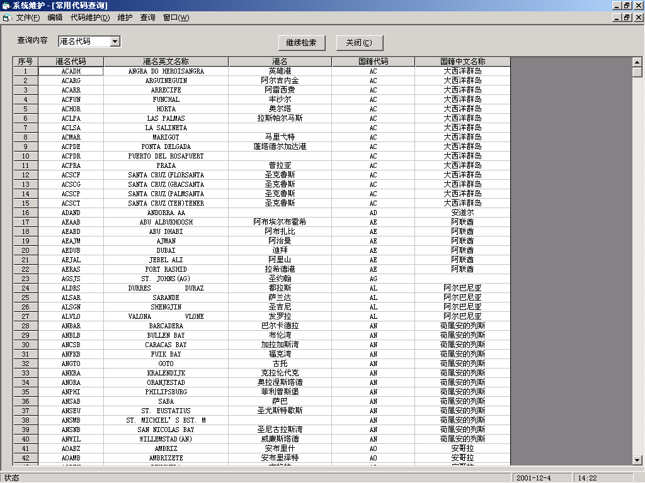
·在数据库中建立系统管理员（Administrator）：在Ocode表中，加入Administrator（Ocode）、Password（Passwd）、Xitong（Dep）、C（Oflag），C为最高权限；
·在系统维护中，进入代码维护，进入操作员代码维护，添加新的操作员，给操作员授予使用权限，退出时注意先存盘；
·在系统维护中，进入综合维护，进入标准场位维护，在场位生成框里，选择合适的场区号、行列数值、层高、堆场用途，按新场位生成键，生成标准场位；
·在系统维护中，进入综合维护，进入非标准场位维护，按增加键，输入非标准场位名称及堆存箱数，生成非标准场位。任意点击表格中的一行，按修改键，可以对非标准场位的数据进行修改；在增加与修改状态下，双击颜色框，可以选择合适的堆场颜色；
·在系统维护中，进入代码维护，进入航线代码维护，按增加键，输入航线代码、英文名称、中文名称，选择航线类型，可以添加航线代码；任意点击表格中的一行，按修改键，可以对航线代码进行修改；双击表格中的任意一格，可以对该列进行排序；
·在系统维护中，进入代码维护，进入港名代码维护，按增加键，输入港名代码、英文名称、中文名称，选择航线类型，双击港口颜色框，选择颜色，可以添加港名代码；任意点击表格中的一行，按修改键，可以对港名代码进行修改；在代码查询中输入港名代码，按回车键，可以对输入的港名代码进行查询；
·在系统维护中，进入代码维护，进入船公司代码维护，按增加键，输入船公司代码、英文名称、中文名称，双击船公司颜色框，选择颜色，可以添加船公司代码；任意点击表格中的一行，按修改键，可以对船公司代码进行修改；
·在系统维护中，进入代码维护，进入箱属公司代码维护，按增加键，输入箱属公司代码、英文名称、中文名称，可以添加箱属公司代码；任意点击表格中的一行，按修改键，可以对箱属公司代码进行修改；双击表格中的任意一格，可以对该列进行排序；
·在系统维护中，进入代码维护，进入船泊资料维护，按增加键，输入船名代码、英文名称、中文名称、船公司船名代码、船公司代码、净吨班轮标志，可以添加船泊资料；任意点击表格中的一行，按修改键，可以对船泊资料进行修改；双击表格中的任意一格，可以对该列进行排序；
·在系统维护中，进入综合维护，进入船期表维护，按增加键，选择船名代码，进口航次与出口航次必须输入一个，输入船公司进口船名航次、船公司出口船名航次，选择船公司代码，按存盘键可以对船期表进行维护；任意点击表格中的一行，按修改键，可以对船期表进行修改；双击表格中的任意一格，可以对该列进行排序；
·在系统维护中，进入代码维护，进入尺码类型代码维护，按增加键，输入尺码类型、尺寸、箱型、箱型分类、箱型中文、船公司代码，可以添加尺码类型代码；任意点击表格中的一行，按修改键，可以对尺码类型进行修改；双击表格中的任意一格，可以对该列进行排序；
·在系统维护中，进入代码维护，进入作业类型代码维护，按增加键，输入作业代码、船舶作业分类代码、代码中文描述，可以添加作业类型代码；任意点击表格中的一行，按修改键，可以对作业类型进行修改；双击表格中的任意一格，可以对该列进行排序；
·在系统维护中，进入代码维护，进入残损类型代码维护，按增加键，输入残损类型代码、英文名称、中文名称，可以添加残损类型代码；任意点击表格中的一行，按修改键，可以对残损类型进行修改；双击表格中的任意一格，可以对该列进行排序；
·在系统维护中，进入代码维护，进入检查桥通道代码维护，按增加键，输入通道代码、检查桥名称，可以添加检查桥通道代码；任意点击表格中的一行，按修改键，可以对检查桥通道代码进行修改；双击表格中的任意一格，可以对该列进行排序；
·其它代码维护可以在需要时再进行添加；

5.2 进口箱处理
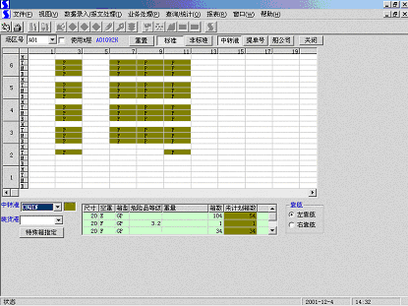
·在库场管理里，进入进口作业处理，点击舱单表输入，输入进口船名代码、进口航次，进入舱单表输入，在舱单信息页中输入提单号、箱号、尺寸、箱型、E/F、超高、危冷、装货港代码、目的港代码、中转港代码，按F2键保存输入的数据；在浏览页面中可以对该船名航次的舱单内容进行浏览，并可进行修改及删除操作；
·在库场管理里，进入报文处理，在明确报文格式的情况下，可以自动将报文导入舱单；
·在库场管理里，进入进口作业处理，点击进口卸船场地计划，输入进口船名代码、进口航次，进入进口卸船场地计划界面，开始卸船场地计划的制作。可以按中转港、提单号、船公司作为选箱条件，选择合适的场区及堆箱的层高，绿色表格中点击要卸箱的行，鼠标变为小手状，在场区中画出方框或点击一下，就可以将相应类型的集装箱放置到场位上；在放置的集装箱上，点击鼠标右键或拉出一个虚线框，可以将放置的计划箱删除；选择计划移箱按钮，可以拖动计划的集装箱到任意的场位，对于不确定的集装箱，可以先将其拖动到集装箱暂存池；刚计划的集装箱在屏幕上显示均为黄色，点击颜色选择框中的卸货港或船公司选项钮，按刷新键，计划的集装箱将按卸货港或船公司的颜色显示；如果对计划的场位不满意，也可以按重置键，将该船名航次的所有已计划箱清空，重新进行计划场位的安排；查看按钮用于查看，其它船名航次在场位的已计划箱；
· 在库场管理里，进入进口作业处理，点击卸船小票打印，可以打印卸船计划作业单；
·在库场管理里，进入进口作业处理，点击打印卸船进场清单，可打印卸船计划清单；
·在库场管理里，进入进口作业处理，点击打印卸船进场统计表，可对卸船计划数据进行统计打印；
· 在库场管理里，在卸船入场后，应进行卸船数据回填；
· 卸船入场
进入进口作业处理，点击卸船入场，输入船名代码、进口航次，确认作业时间无误后，按回车键，输入箱号、场位、工班、中转标记，按确定键，该集装箱的数据将进入堆场；
·卸船直提
进入进口作业处理，点击卸船直提，输入船名代码、进口航次，确认作业时间无误后，输入箱号，选择返回选择、工班、箱属公司代码，该集装箱将直提出场；
· 卸船过驳装船
进入进口作业处理，点击卸船过驳装船，输入船名代码、进口航次，确认作业时间无误后，输入箱号，选择工班、中转标记，该集装箱将卸船过驳；
·卸船与舱单核对
进入进口作业处理，点击卸船与舱单核对，点击表格中的船名或航次，选择船名和航次，按核对键，可以对已卸船的集装箱与舱单中的记录进行核对；
·在库场管理里，进入堆场箱处理，点击大门提箱出场作业，输入提箱日期及箱号，集装箱就可以提箱出场；
·在库场管理里，在堆场箱处理里，点击堆场移箱，点击方式一：按箱号，输入箱号，输入新场位，就可以对堆场箱进行指令移箱；
· 在库场管理里，在堆场箱处理里，点击堆场移箱，点击方式二：图形化移箱，选择堆场，在堆场里可以直接拖动集装箱到相应的场位，也可将待定集装箱场位拖动到集装箱缓存池中，暂缓处理；界面下部表格中列出的是鼠标所指集装箱中的拼箱货的明细清单；堆场中集装箱显示可以按卸货港与船公司进行颜色分类；
·在库场管理里，可以对堆场箱进行洗熏箱(同天某空箱可多次处理)、修箱处理(同天某空箱只能处理一次)、冷藏箱预制冷处理(同天某空箱只能处理一次)；
·在库场管理里，可以进行中转箱与非中转箱的互换处理；
·中转箱转为非中转箱
·非中转箱转为中转箱, 还可同时定舱(赋出口船名航次)
·中转箱转换目的港,还可同时定舱(赋出口船名航次)
·在库场管理里,可以更改箱属公司及内外贸标记(网格更改)
·在库场管理里，可以完成海关对在场箱的监管；(网格更改)
·海关下达计划指令验箱
·海关移箱待查
·海关验毕并赋铅封号
·海关验毕返场
· 在库场管理里，可以进行逆过程操作：卸船撤销、卸船过泊撤销、大门提箱撤销、堆场装船撤销、翻导箱（按船名、航次）撤销；
·在库场管理里，可以进行部分的查询操作；

5.3 出口箱处理
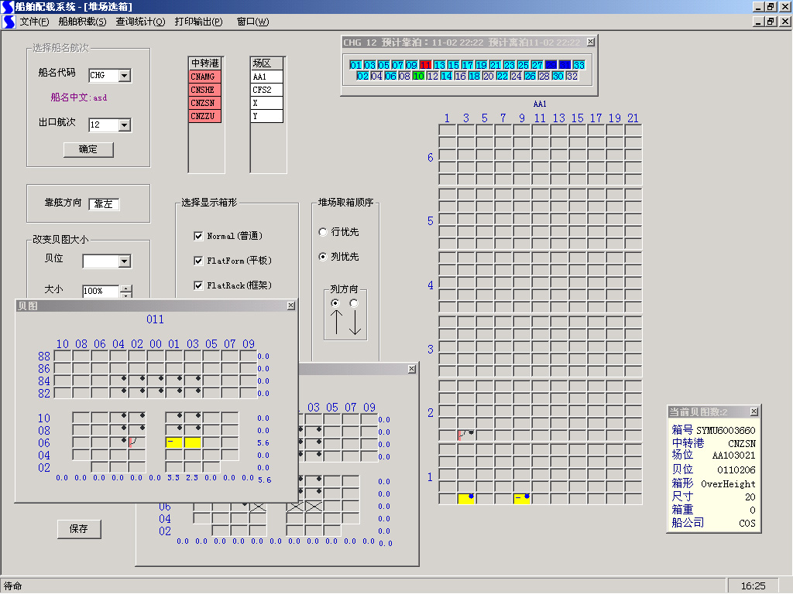
· 在检查桥收箱里，进入数据录入，点击大门收箱预录入，在信息录入页面， 可进行大门收箱预录入，输入箱号、E/F/P，选择尺寸、箱型、内外贸标志，输入提单号、铅封号，选择箱属公司、船公司、中转港代码、目的港代码、车牌号，按F2键，可对输入的信息进行保存；在浏览页面里可对刚输入的信息进行浏览检查；
·在检查桥收箱里，进入数据录入，点击大门收箱录入，在信息录入页面，可进行大门收箱预录入，输入箱号、E/F/P、实际收箱日期，选择尺寸、箱型、内外贸标志，输入提单号、铅封号，选择箱属公司、船公司、中转港代码、目的港代码、车牌号，按F2键，可对输入的信息进行保存；对于有大门收箱预录入的集装箱，只需输入箱号，其它信息将自动出现在信息录入界面中，如不需要更改，可直接按F2键对数据进行保存；在浏览页面里可对刚输入的信息进行浏览检查；
·收箱完毕后，在检查桥收箱里，对入场集装箱可进行实际场地录入确认；进入数据录入，点击场位录入，输入箱号按查找键，如果已收该集装箱，将出现该箱的相关信息，在场位中输入实际场位，按存盘键保存，就可以输入下一个集装箱箱号，完成集装箱入场操作。
·在库场管理里，可以进行中转箱出口作业处理，也可以对普通箱进行出口作业处理；
·进入中转箱出口制作处理，选择条件，按查询键选择出口箱，将左侧表格中的出口箱选择到右侧，出口船名代码及出口航次，按确定键，即完成中转箱的出口制作处理；
·进入出口作业处理，点击出口箱制作处理，选择选箱条件，按查询键，在堆场查询结果中会显示查询结果，点击表格中的相应行，按“>”键，查询记录将进入设置出口船名航次箱的表格中，在表格下方的输入框中输入出口船名、出口航次、提单号、中转港，已经分配该出口船名航次的集装箱将显示在界面下方的表格中；
·在库场管理里，可按箱号进行装船作业，也可按船名、航次进行装船作业（装船作业完成后，进行数据回填）；
·进入出口作业处理，点击按箱号进行装船作业，输入箱号，按装船确定键该箱即已离开堆场，装到船上；
·进入出口作业处理，点击按船名、航次装船作业，输入装船日期，在表格中点击相应的船名航次，按出口船名航次键，按堆场箱检索按键，在装船作业确认箱表格中就会列出所有该船名航次的出口箱，点击不需要装船出口的箱到堆场箱表格中，按装船确定键，则装船作业确认箱表格中的所有集装箱就都被装上该船名航次的船上；
·在库场管理里，还可对出口箱进行部分退关及装船统计操作；

5.4 码头作业机械调度
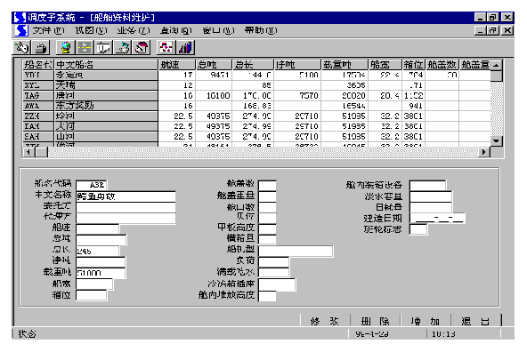
· 在调度子系统里，可以对船期表、船泊资料、船舶挂靠港进行维护；
·在调度子系统里，进入作业，点击船公司出口数量（传真）处理，输入船名、航次、中转港，在表格中键入相应的数据，就可以对输入的数据进行保存及打印处理；
·在调度子系统里，进入作业，点击卸船作业计划表，输入相应的信息，按存盘键，可以将简单的卸船计划进行存盘，也可以按打印键，打印出卸船计划表；
·在调度子系统里，可以制定昼夜作业计划表；
·在调度子系统里，可以制定机械作业计划；
·在调度子系统里，可以制定装卸桥机械贝顺序计划表；
6. 项目推广应用前景及其经济、社会、环境效益
6.1 推广前景
为顺应科研机构改制为科技型企业的改革形式，面对我国当前市场上软件产品认可高于对知识产权认可的现实，交通部水运科学研究所在立足技术市场的同时，将努力开辟产品市场，适应市场经济的竞争考验。本项目研究开发的软件，将作为开拓市场的一个重点产品，即将本项目整个系统要模块化、产品化，并辅助高质量的技术服务和技术支持，创造自己的品牌打入市场。因此，从这个意义上来说，完成本项目研究开发只是执行了我单位产品发展计划中的一部分，而使该产品进入市场，形成规模，赢得用户，并不断地完善、升级，将是交通部水运科学研究所继续努力的目标。本项目依照模块化、产品化的指导思想进行研制开发，根据项目技术路线与实施计划，当项目完成后，已经拥有完整的可供专业化集装箱码头使用的成套技术与文件。并可按照不同用户（码头）的生产规模、业务需求，对系统整套技术的不同模块进行整合、个性描述以及包装。
6.2 项目经济、社会效益
·经济效益
“十五”期间，我国将改建和新建200个集装箱泊位，都需要配备计算机管理系统，随着技术的发展和市场竞争的加剧，对集装箱码头智能管理系统具有巨大的需求。同时现有集装箱码头也存在着更新换代、扩展和完善的需求。由于国外的产品需要进行大量而烦琐的改造，而且价格昂贵，维护困难，国内目前的技术比较分散，不成系统和规模，缺乏竞争能力，所以集装箱港口智能化管理系统关键技术的研究和开发具有十分广阔的应用前景，预计将占有40%的市场份额。另外，随着我国产业结构的调整和物流发展的需求，内陆的公路、铁路集装箱中转站和物流中心将得到飞速发展。本项目研究成果也适用于集装箱场站的现代化和信息化建设，应用前景看好。
项目的开发与应用将使得集装箱码头迅速而精确的处理集装箱交接、装卸、堆存、中转和发运业务，并直接带来以下效益：
- 码头堆场利用率的提高
- 码头装卸设备利用率的提高
- 码头综合能力的提高
- 码头装卸作业效益的提高
- 减少作业人员
- 减少操作失误
- 加快信息和单证流转
·社会效益
本项目的开发和应用将对运输产业的技术升级具有主要的带动作用，还将产生巨大的社会效益，主要体现在如下几个方面：
- 我国港口竞争能力的提高
- 降低对基础设施建设资金投入
- 加快技术进步和技术创新步伐
- 促进运输行业的结构调整
- 搞活国有大中型港口企业
- 为西部开发战略提供高效的贸易门户
- 改善全国的物流系统效率
- 有利于加入WTO和与国际惯例接轨
通过本项目研究开发，也带动了参与本项目的其它协作单位提高自身的技术水平。对提高我国集装箱港口的效率和竞争能力、加快港口技术改造和结构调整步伐、搞活国有大中型企业、促进我国集装箱运输业的健康发展乃至保证我国经济贸易的持续发展具有十分重要的现实意义和长远意义。
结束语
从本项目任务完成情况、解决的关键技术、取得的主要科技成果、整体水平及配套性等情况综合来看，主要体现在以下几个方面：
- 在系统的设计上，针对泸州港集装箱码头内、外贸集装箱并行运作的业务特点，尤其是充分考虑到内贸集装箱在生产管理过程当中的一些特殊性，即：业务单证信息不规范、不健全，箱场位为不标准，基础信息采集不及时等。使系统在处理上述一系列特殊情况的功能上，灵活性上以及容错性上大大增强。
- 所有集装箱生产操作业务，诸如收箱、提箱、拆箱、堆存、移箱、船舶积载、装船、卸船、计费、船舶动态、信息查询和生产统计等实现全面的电脑化管理，提高了集装箱生产作业的效率和效益。
- 采用计算机的图形用户界面（GUI）技术，使计算机系统的人—机界面友好、直观和清晰。在船舶配载、卸船计划、移箱处理、装卸船作业以及堆场查询均采用鼠标拖放结合图形界面的方式，使系统简便、灵活、直观和可操作，便于业务人员掌握和使用，并按照人工智能的思想设计开发自动配载和卸船计划模块，提高了船舶配载和卸船计划的工作效率，合理地安排出口箱的船舶贝位和进口箱的场地位置，有利于提高集装箱的装卸效率。
- 设计开发了多种查询功能：组合查询、条件查询、综合统计查询和图形查询，方便操作人员查询使用。
- 系统安全可靠，采用了多级安全保密措施，包括设置用户密码与权限，按各类操作人员设置不同的权限，分配对系统操作的项目，此外具有系统备份功能，保证系统的安全性、保密性和可靠性。
- 在船舶积载方面，许多功能的处理都直接嵌套在了开发工具的某些控件上，使得该功能模块更具有通用性。
- 利用开发工具，成功地实现并完成了通用网格打印程序的开发。
参考文献：
[1]林国顺“集装箱码头计调系统计算机管理模型”《大连海事大学学报》972302
［2］陈红江“内贸集装箱码头计算机管理系统的应用及探讨”《电子与信息化》2000，（9）
［3］徐东平“港口集装箱业务可视化管理信息系统”《计算机辅助工程》1998，7
［4］朱同顺“集装箱信息管理实时系统”《水运管理》1996，（2）
［5］谭晓松“集装箱码头计算机管理系统的实现”《微型机与应用》1994，（11）

